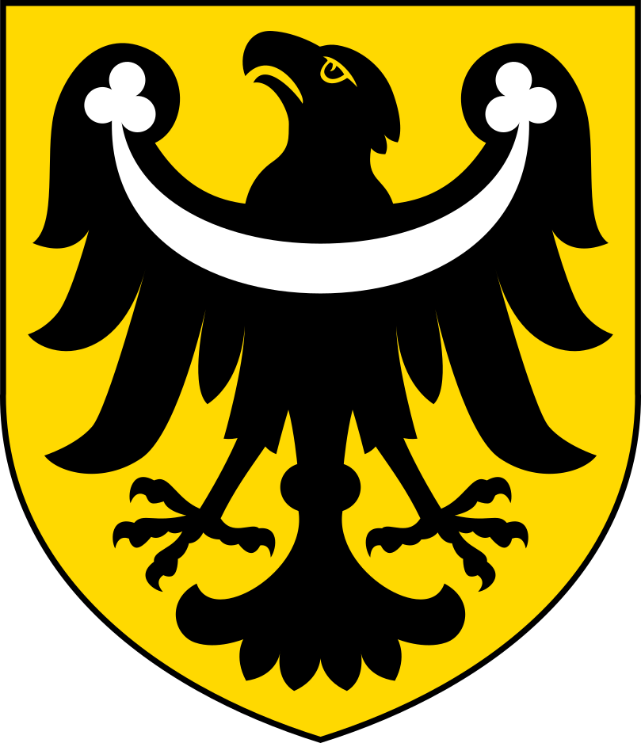 | Zarząd Powiatu Brzeskiego  ul. Robotnicza 20, 49-300 Brzeg  centrala tel. (+48) 77 444 79 00 (do 02)  www.brzeg-powiat.pl

SPRAWOZDANIE
Z REALIZACJI PROGRAMU WSPÓŁPRACY
Z ORGANIZACJAMI POZARZĄDOWYMI NA 2024 ROK

INFORMACJA
DLA RADY POWIATU BRZESKIEGO

Brzeg, maj 2025

- WSPÓŁPRACA Z ORGANIZACJAMI POZARZĄDOWYMI – ASPEKT FINANSOWY

1.A. Otwarte konkursy ofert
W roku 2024 Zarząd Powiatu Brzeskiego ogłosił cztery otwarte konkursy ofert na realizację zadań publicznych przez organizacje pozarządowe, na które przeznaczył własne środki finansowe, z zakresu:
- wspierania i upowszechniania kultury fizycznej,
- kultury,
- ochrony i promocji zdrowia,
- działalności na rzecz osób niepełnosprawnych.
Informacje o konkursach zostały wywieszone na tablicy ogłoszeń w siedzibie Starostwa Powiatowego w Brzegu, umieszczone na stronie internetowej i w Biuletynie Informacji Publicznej Powiatu Brzeskiego, na stronie Powiatu Brzeskiego w portalu społecznościowym Facebook oraz przekazane drogą mailową organizacjom pozarządowym, zgodnie z posiadaną przez Starostwo bazą adresów mailowych.

Konkurs z zakresu wspierania i upowszechniania kultury fizycznej ogłoszony został uchwałą Zarządu Powiatu Brzeskiego Nr 764/2024 z dnia 17 stycznia 2024 r. Zgodnie z nią oferty należało składać do dnia 8 lutego 2024 r. Na konkurs wpłynęło osiem ofert, wszystkie zostały przyjęte przez Zarząd. Na ich realizację oferenci otrzymali dotacje w łącznej wysokości 35 000,00 zł. Jedna organizacja odstąpiła od zawartej umowy, tym samym od realizacji przyjętej oferty. Zbiorcze zestawienie wnioskodawców otwartego konkursu ofert z zakresu wspierania i upowszechniania kultury fizycznej stanowi załącznik nr 1 do niniejszego sprawozdania.

Konkurs z zakresu kultury ogłoszony został uchwałą Zarządu Powiatu Brzeskiego Nr 765/2024 z dnia 31 stycznia 2024 r. Termin składania ofert upływał dnia 22 lutego 2024 r. Do konkursu przystąpiły cztery organizacje pozarządowe, wskazane w załączniku nr 2 do sprawozdania. Zarząd przyjął trzy oferty i przeznaczył na ich realizację dotacje w łącznej wysokości 14 900,00 zł. Jeden oferent zrezygnował z realizacji zadania, odstępując od zawartej umowy.

Konkurs z zakresu ochrony i promocji zdrowia ogłoszony został uchwałą Zarządu Powiatu Brzeskiego Nr 768/2024 z dnia 7 lutego 2024 r. Termin składania ofert upływał dnia 29 lutego 2024 r. W ramach ogłoszonego konkursu wpłynęły cztery oferty, z których Zarząd przyjął trzy i przekazał na ich realizację dotacje w łącznej wysokości 10 000,00 zł. Jedna organizacja zrezygnowała z przyjęcia zaproponowanej dotacji, tym samym z zawarcia umowy. Zbiorcze zestawienie organizacji pozarządowych, które złożyły ofertę w ramach otwartego konkursu ofert z zakresu ochrony i promocji zdrowia, stanowi załącznik nr 3 do niniejszego sprawozdania.

Konkurs z zakresu działalności na rzecz osób niepełnosprawnych ogłoszony uchwałą Zarządu Powiatu Brzeskiego Nr 775/2024 z dnia 21 lutego 2024 r., dopuszczał składanie ofert do dnia 14 marca 2024 r. Na konkurs wpłynęły dwie oferty. Zarząd podjął decyzję o ich przyjęciu, przeznaczając na ich realizację dotacje w łącznej wysokości 10 000,00 zł. Zbiorcze zestawienie wnioskodawców otwartego konkursu ofert z zakresu działalności na rzecz osób niepełnosprawnych stanowi załącznik nr 4 do niniejszego sprawozdania.

Ostatecznie w roku 2024, w ramach otwartych konkursów ofert, Powiat Brzeski zawarł piętnaście umów dotyczących realizacji zadań publicznych przez organizacje pozarządowe, w ramach których przeznaczył dotacje ze środków własnych, w łącznej kwocie 69 520,00 zł.

Zgodnie z obowiązkiem wynikającym z ustawy z dnia 5 sierpnia 2015 r. o nieodpłatnej pomocy prawnej, nieodpłatnym poradnictwie obywatelskim oraz edukacji prawnej (Dz. U. z 2024 r. poz. 1534), Zarząd Powiatu Brzeskiego w dniu 9 października 2024 r. uchwałą Nr 64/2024 ogłosił konkurs z zakresu prowadzenia punktów: nieodpłatnej pomocy prawnej lub nieodpłatnego poradnictwa obywatelskiego, a także edukacji prawnej, na terenie powiatu brzeskiego w 2025 r. Na realizację tego zadania przeznaczono środki z dotacji budżetu państwa w wysokości 139 903,68 zł. Oferty można było składać do dnia 31 października 2024 r. W wyznaczonym terminie ofertę złożyły dwie organizacje, z których jedna została odrzucona z przyczyn formalnych. Prowadzenie zarówno punktu nieodpłatnej pomocy prawnej, jak i punktu nieodpłatnego poradnictwa obywatelskiego, powierzono Stowarzyszeniu Sursum Corda.

1.B. Oferty organizacji pozarządowych z pominięciem otwartego konkursu ofert
W 2024 roku Powiat Brzeski nie przyjął do realizacji żadnej oferty z dwóch złożonych na zasadach określonych w art. 19a ustawy z dnia 24 kwietnia 2003 r. o działalności pożytku publicznego i o wolontariacie (Dz. U. z 2024 r. poz. 1491, 1761, 1940), tj. z pominięciem otwartego konkursu ofert (tzw. mały grant).

1.C. Realizacja zleconych zadań publicznych
Wykonanie wszystkich zadań publicznych zleconych do realizacji organizacjom pozarządowym w roku 2024 r. ze środków własnych Powiatu, poddane zostało weryfikacji merytorycznej i formalno-rachunkowej. Weryfikowana była również prawidłowość wykonania zadania publicznego z zakresu prowadzenia punktu nieodpłatnej pomocy prawnej w Grodkowie i punktu nieodpłatnego poradnictwa obywatelskiego w Lewinie Brzeskim w 2024 r., które Powiat Brzeski zlecił Stowarzyszeniu Sursum Corda, wyłonionemu w otwartym konkursie ofert ogłoszonym 13 października 2023 r.

- WSPÓŁPRACA Z ORGANIZACJAMI POZARZĄDOWYMI – ASPEKT POZAFINANSOWY

2.A. Pomoc informacyjna i szkoleniowa
W dniu 6 lutego 2024 r. w Starostwie Powiatowym w Brzegu odbyło się spotkanie edukacyjno-sieciujące skierowane do przedstawicieli organizacji pozarządowych powiatu brzeskiego z zakresu m. in. nowych obowiązków wprowadzonych przepisami prawa.
W 2024 r. organizacje pozarządowe korzystały z doradztwa i konsultacji merytorycznych świadczonych przez pracownika Starostwa Powiatowego w Brzegu w zakresie m. in. procedury rejestracji organizacji pozarządowych, aktów prawnych regulujących ich działalność. Na bieżąco świadczona była pomoc przy konstrukcji statutu, prowadzone było wsparcie informacyjne m.in. w zakresie przygotowania ofert konkursowych i sprawozdań z realizacji zadań publicznych zleconych przez Powiat Brzeski. Organizacjom pozarządowym, które udostępniły swój adres mailowy, dostarczane były informacje im dedykowane.

2.B. Powiatowa Rada Działalności Pożytku Publicznego w Brzegu
Dnia 6 marca 2024 r. uchwałą Nr 778/2024 Zarząd Powiatu Brzeskiego powołał do składu Powiatowej Rady Działalności Pożytku Publicznego w Brzegu trzech przedstawicieli organizacji pozarządowych, uzupełniając w ten sposób wakaty, które utrzymywały się przez ostatni kwartał 2023 r.
W dniach 8, 9 i 13 listopada 2024 r. przeprowadzono w trybie on-line, w ramach dofinansowania pozyskanego przez grupę nieformalną złożoną z członków Powiatowej Rady Działalności Pożytku Publicznego w Brzegu, cykl szkoleń przeznaczonych dla organizacji pozarządowych powiatu brzeskiego.
W 2024 r. Zarząd Powiatu Brzeskiego skierował do zaopiniowania do Powiatowej Rady Działalności Pożytku Publicznego w Brzegu trzynaście projektów aktów.

2.C. Współpraca przy organizacji wydarzeń
Starostwo Powiatowe w Brzegu w 2024 r. uczestniczyło w organizacji jedenastu wydarzeń zrealizowanych na terenie powiatu brzeskiego, których inicjatorem były organizacje pozarządowe. Wykaz tych wydarzeń stanowi załącznik nr 5 do niniejszego sprawozdania.

2.D. Patronat honorowy
W 2024 r. Powiat Brzeski i Starosta Powiatu Brzeskiego objęli honorowym patronatem dziewięć wydarzeń na terenie powiatu brzeskiego, zorganizowanych przez organizacje pozarządowe, zgodnie z załącznikiem nr 6 do niniejszego sprawozdania.

3. PODSTAWA PRAWNA SPRAWOZDANIA
art. 5a ust. 3 ustawy z dnia 24 kwietnia 2003 r. o działalności pożytku publicznego i o wolontariacie, § 16 ust. 1–3 uchwały Nr LVII/385/23 z dnia 30 listopada 2023 r. w sprawie programu współpracy z organizacjami pozarządowymi na 2024 r.

Załącznik nr 1

Wspieranie i upowszechnianie kultury fizycznej
Lp. | Nazwa i adres  organizacji pozarządowej | Zadanie zgłoszone  do konkursu | Kwota  dotacji [zł] | Uwagi
1. | Koło Inicjatyw Lokalnych  w Lipkach  Lipki 32  49-300 Lipki | Wakacje na sportowo | 5 000 | organizacja odstąpiła  od zawartej umowy (przed przekazaniem dotacji)
2. | Fundacja „Raven”  ul. Wierzbowa 10/1  49-304 Brzeg | Turniej piłkarski  dla wszystkich dzieci  z powiatu brzeskiego Kościerzyce 2024 | 5 000
3. | Polskie Stowarzyszenie  Diabetyków Oddział  Wojewódzki w Opolu –  Polskie Stowarzyszenie  Diabetyków  Koło Nr 2 w Brzegu  ul. Jagiełły 23  49-300 Brzeg | Aktywni fizycznie = zdrowsi i sprawniejsi | 1 400
4. | Ludowy Zespół Sportowy „Olimpia” Lewin Brzeski  ul. Powstańców Śląskich 51  49-340 Lewin Brzeski | Treningi piłkarskie  dla dziewcząt w wieku 11 – 16 lat z powiatu brzeskiego | 5 000
5. | Klub Sportowy Grodkowska Akademia Sportu  ul. Matejki 6  49-200 Grodków | Cykl czterech turniejów w piłkę plażową | 3 600
6. | Towarzystwo Rozwoju  Ziemi Brzeskiej  Plac Moniuszki 1  49-300 Brzeg | Wędka łączy pokolenia | 5 000
7. | Stowarzyszenie Przyjaznych Brzezinie „Kamień”  Brzezina 65  49-300 Brzeg | Sport nie jedno ma imię | 5 000 | organizacja nie zrealizowała zadania, zwróciła dotację w pełnej wysokości i należne odsetki  w wysokości 554 zł
8. | Klub Sportowy Piast  ul. Sportowa 1  49-304 Brzeg | Wspieranie i upowszechnianie kultury fizycznej poprzez organizację turniejów tenisa ziemnego | 5 000

Załącznik nr 2

Kultura
Lp. | Nazwa i adres  organizacji pozarządowej | Zadanie zgłoszone  do konkursu | Kwota  dotacji [zł] | Uwagi
1. | Polskie Stowarzyszenie  Diabetyków Oddział  Wojewódzki w Opolu –  Polskie Stowarzyszenie  Diabetyków  Koło Nr 2 w Brzegu  ul. Jagiełły 23  49-300 Brzeg | Towarzyski szlif | 5 000
2. | Towarzystwo Rozwoju  Lokalnego „Zielony Most”  ul. Zamkowa 8  49-345 Skorogoszcz | Spotkanie  przy Gościńcu | 4 900
3. | Towarzystwo Rozwoju Ziemi Brzeskiej  Plac Moniuszki 1  49-300 Brzeg | Wspólne podróżowanie – integruje społeczeństwo | − | oferta odrzucona  ze względów formalnych
4. | Koło Inicjatyw Lokalnych  w Lipkach  Lipki 32  49-300 Lipki | Wernisaż bożonarodzeniowy z warsztatami | 5 000 | organizacja odstąpiła  od zawartej umowy (przed przekazaniem dotacji)

Załącznik nr 3

Ochrona i promocja zdrowia
Lp. | Nazwa i adres  organizacji pozarządowej | Zadanie zgłoszone  do konkursu | Kwota  dotacji [zł] | Uwagi
1. | Koło Inicjatyw Lokalnych w Lipkach  Lipki 32  49-300 Lipki | Wernisaż bożonarodzeniowy z warsztatami | − | oferta poza listą  rankingową
2. | Stowarzyszenie Miłośników Turystyki w Drodze  z siedzibą w Skorogoszczy  ul. Zamkowa 6  49-345 Skorogoszcz | Ćwiczenia w wodzie – receptą na zdrowie | 4 620
3. | Fundacja Wspierania  Rozwoju Rodziny „FELIX”  ul. Mickiewicza 2b  49-340 Lewin Brzeski | Zdobądź Everest | 5 000
4. | Stowarzyszenie Przyjaznych Brzezinie „Kamień”  Brzezina 65  49-300 Brzeg | Ruch to zdrowie | 380 | organizacja zrezygnowała z zawarcia umowy  i przyjęcia dotacji

Załącznik nr 4

Działalność na rzecz osób niepełnosprawnych
Lp. | Nazwa i adres  organizacji pozarządowej | Zadanie zgłoszone  do konkursu | Kwota  dotacji [zł] | Uwagi
1. | Brzeskie Stowarzyszenie  Promocji Zdrowia  ul. Piastowska 29/2  49-300 Brzeg | Poprawa jakości życia poprzez rehabilitację osób niepełnosprawnych ruchowo z terenu powiatu brzeskiego | 5 000
2. | Fundacja Wspierania  Rozwoju Rodziny „FELIX”  ul. Mickiewicza 2b  49-340 Lewin Brzeski | Spokój w głowie | 5 000

Załącznik nr 5

Nazwa organizacji pozarządowej – inicjatora  wydarzenia, które współorganizowało  Starostwo Powiatowe w Brzegu | Wydarzenie współorganizowane  przez Starostwo Powiatowe w Brzegu
Fundacja Rozwój | DotlenieniRUN 2024 – Drzewo i Woda
Stowarzyszenie „Zdrowie” przy Medycznym  Studium Zawodowym im. Hanny Chrzanowskiej  w Brzegu | Brzeski Tydzień Świadomości Autyzmu
Szkolny Klub Sportowy „ORLIK” Brzeg | IV Turniej Masters Piłki Ręcznej Kobiet  i Mężczyzn
Koło Gospodyń Wiejskich w Kolnicy | Festyn Odpustowy w Kolnicy
Towarzystwo Miłośników Lwowa i Kresów  Południowo-Wschodnich Oddział w Brzegu | Dni Kultury Kresowej
Stowarzyszenie 10 Sudeckiej Dywizji  Zmechanizowanej | 80-lecie utworzenia 10 Sudeckiej Dywizji Zmechanizowanej
Związek Kynologiczny w Polsce  Oddział we Wrocławiu | Wystawa owczarków niemieckich Żłobizna 2024
Towarzystwo im. Ferenca Liszta | Wieczory Lisztowskie
Opolski Oddział Okręgowy Polskiego Czerwonego Krzyża Oddział Rejonowy Brzeg | Dni Honorowego Krwiodawstwa
Klub Sportowy Koszykówki Stal Brzeg | Koszykarska Wiosna – Brzeg 2024  IV Ogólnopolski Turniej Koszykówki  Meson Cup
Polski Związek Emerytów, Rencistów i Inwalidów – Oddział Rejonowy Polskiego Związku Emerytów, Rencistów i Inwalidów w Brzegu | Uroczyste spotkanie z członkami koła, którzy ukończyli 80-ty rok życia

Załącznik nr 6

Nazwa organizacji pozarządowej – organizatora wydarzenia objętego patronatem honorowym Powiatu Brzeskiego, Starosty Powiatu Brzeskiego | Wydarzenie objęte patronatem honorowym Powiatu Brzeskiego, Starosty Powiatu Brzeskiego
Stowarzyszenie Kolekcjonerów we Wrocławiu | Wystawa kolekcjonerska pt. „230. rocznica wybuchu Insurekcji Kościuszkowskiej.  Polskie zrywy niepodległościowe”
Koło Inicjatyw Lokalnych w Lipkach | III Bieg Rycerski
Ochotnicza Straż Pożarna w Lipkach | I Manewry Wodne dla Jednostek Straży Pożarnych z Powiatu Brzeskiego
Stowarzyszenie Razem dla Powiatu Brzeskiego | X Memoriał im. Elżbiety Żebrowskiej-Marchewki
Koło Gospodyń Wiejskich Wino w Krzyżowicach | Festiwal Kulinarno-Kulturalny „Fiesta Smaków Produktów Regionalnych”
Polskie Stowarzyszenie Diabetyków Oddział  Wojewódzki w Opolu – Koło Polskiego  Stowarzyszenia Diabetyków w Brzegu | Światowe Dni Cukrzycy 29.11.2024 r.
Uczniowski Klub Sportowy „I LO Brzeg” | X Bieg Malucha
Stowarzyszenie Tarnowiec wczoraj, dziś, jutro | Festiwal Zespołów Muzyki Alternatywnej Tarnogranie
Stowarzyszenie „Zdrowie” przy Medycznym  Studium Zawodowym im. Hanny Chrzanowskiej  w Brzegu | Marsz Różowej Wstążki
Stowarzyszenie Opolscy Genealodzy | Konferencja genealogiczna  Geneami Brzeg 11 (2024)

